**KOCHANI WITAMY WAS W ŚRODĘ. MAMY NADZIEJĘ, ŻE ŚWIĘTOWALIŚCIE W PONIEDZIAŁEK BARDZO UROCZYŚCIE. PEWNIE ZABAWOM   
I HARCOM NIE BYŁO KOŃCA. DZISIAJ UTRWALIMY SOBIE LITERKĘ Z ORAZ WYKONAMY WIELE INNYCH CIEKAWYCH ĆWICZEŃ.**

1. **Posłuchajmy wiersza "Dzieci świata"   
   W. Faber**



W Afryce w szkole ,na lekcji,

Śmiała się dzieci gromada,

Gdy im mówił malutki Gwinejczyk,

że gdzieś na świecie śnieg pada.

A jego rówieśnik, Eskimos,

też w szkole, w chłodnej Grenlandii,

nie uwierzył , że są na świecie

gorące pustynie i palmy.

Afryki, ani Grenlandii

my także jak dotąd nie znamy,

a jednak wierzymy w lodowce,

w gorące pustynie, w banany.

I dzieciom z całego świata

chcemy ręce uścisnąć mocno

i wierzymy, że dzielni z nich ludzie,

jak i z nas samych wyrosną.

**KOCHANI SPRÓBUJCIE WYMIENIĆ JAKIE NARODOWOŚCI DZIECI WYSTĘPUJĄ NA ŚWIECIE.**

1. **POPATRZCIE NA ZDJĘCIA DZIECI I ICH DOMY. ZASTANÓWCIE SIĘ I NAZWIJCIE JAK SĄ UBRANE TE DZIECI I W JAKICH DOMACH MIESZKAJĄ.**

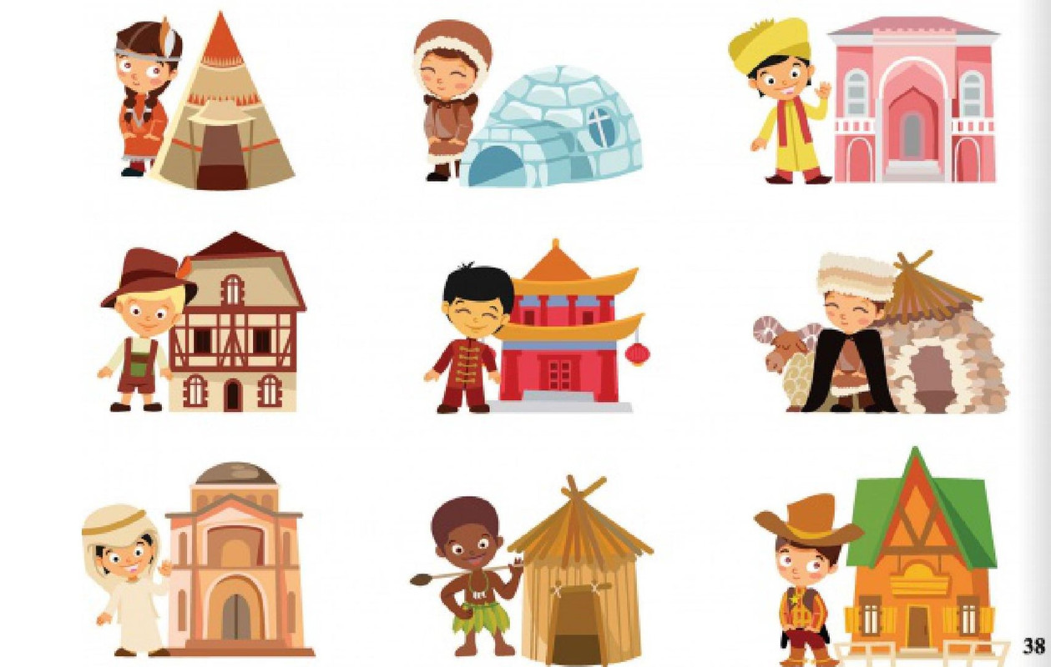

1. **„DZIECI ŚWIATA” – OBEJRZYJCIE PREZENTACJE   
   I POSTARAJCIE SIĘ WYKONAĆ ZADANIA.**

[**https://www.youtube.com/watch?v=EPuZO3vVfXM**](https://www.youtube.com/watch?v=EPuZO3vVfXM)

**Karty pracy dla starszych dzieci.**

**Poprawiamy po lewej stronie kartki palcem po śladzie drukowaną i pisaną literkę Z. Na prawej stronie kartki nazwijcie dany przedmiot, wypowiedzcie jego nazwę na głos, następnie podzielcie go na sylaby i na głoski. Powiedzcie, które literki zaznaczamy na czerwono a które na niebiesko.**

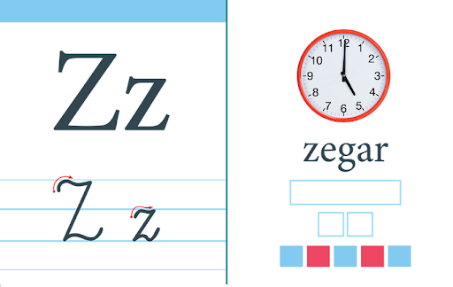

**W podanych wyrazach otoczcie niebieskim kółkiem małą   
i dużą literkę Z.**

**Zenek zupa puzzle sezam wóz ziemia Zosia**

**zaraz luz mazak koza Zdzisław zamek**

**Pokolorujcie obrazek i napiszcie po śladzie oraz samodzielnie literkę Z.**

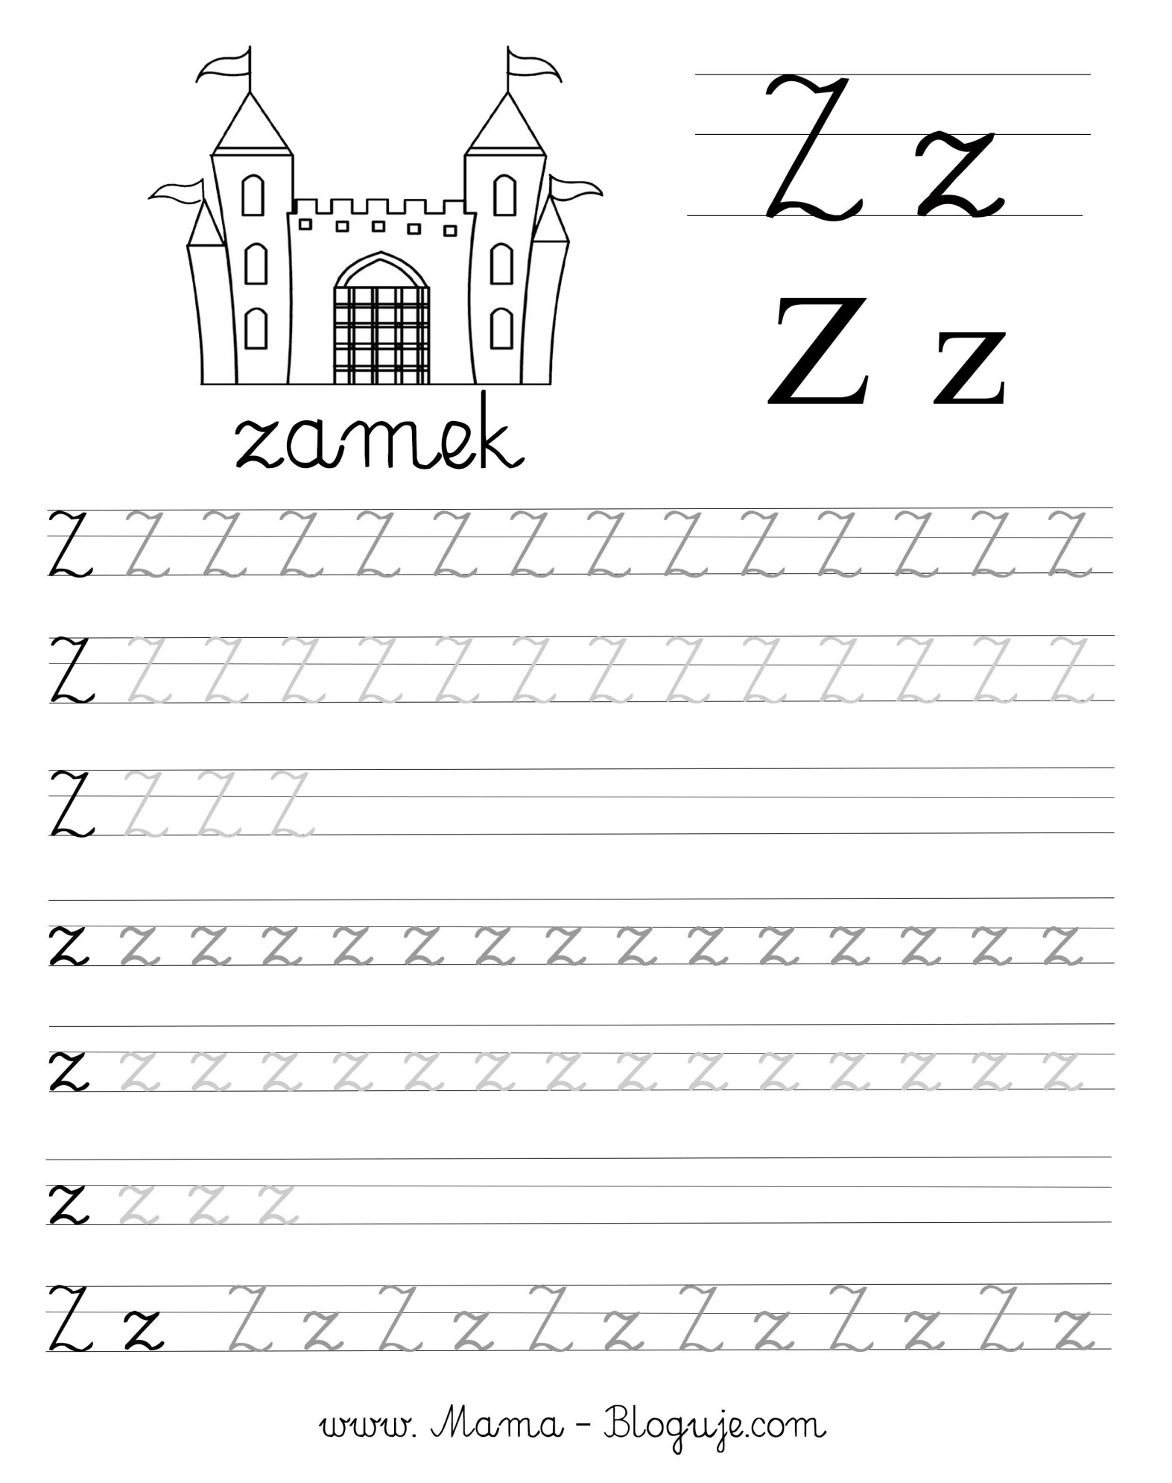

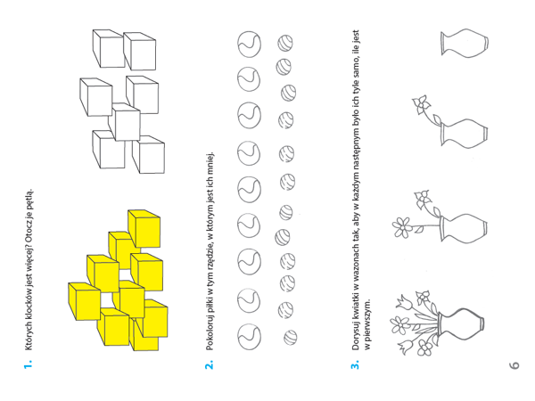

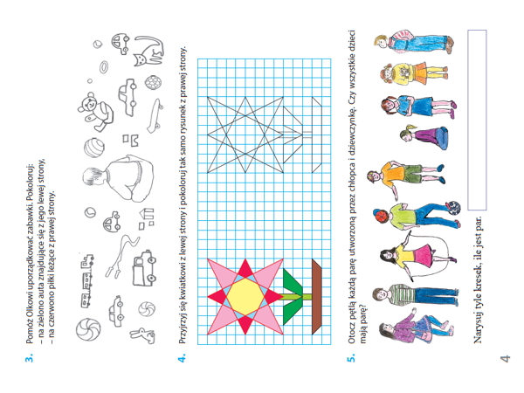

**Karty pracy dla młodszych dzieci. Kochani poprawcie palcem   
po śladzie literkę Z oraz pokolorujcie zamek.   
Następnie napiszcie po śladzie literkę Z.**

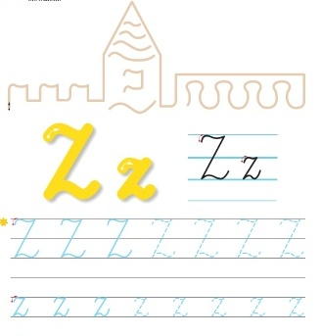

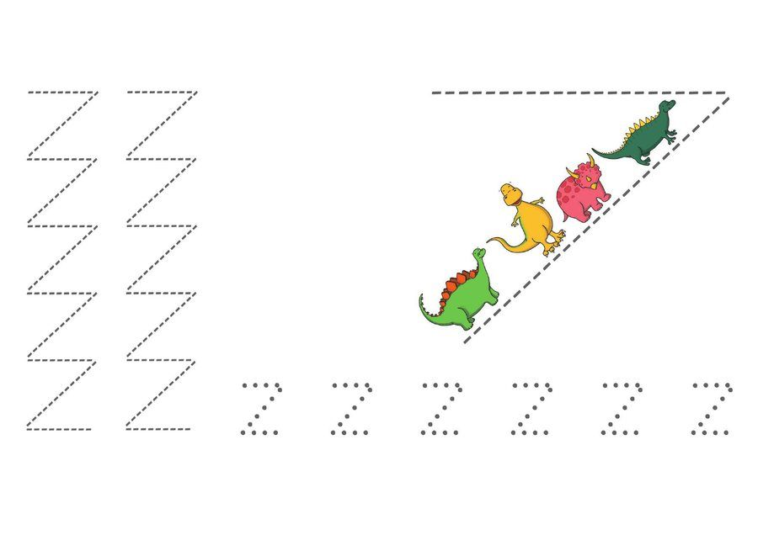

**Pokoloruj w każdej pętli tyle zabawek, ile jest w polu kropek.**

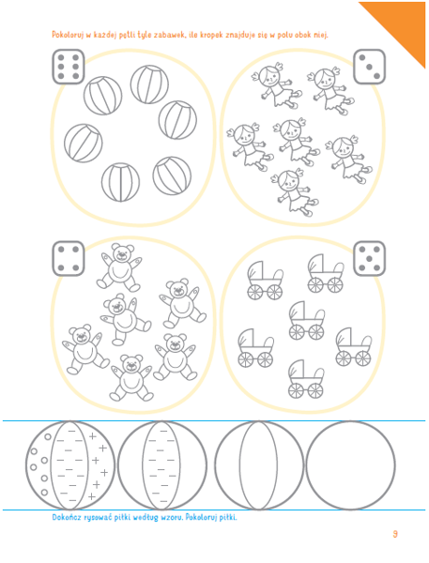

**Pokolorujcie obrazek z dziećmi z różnych stron świata.**

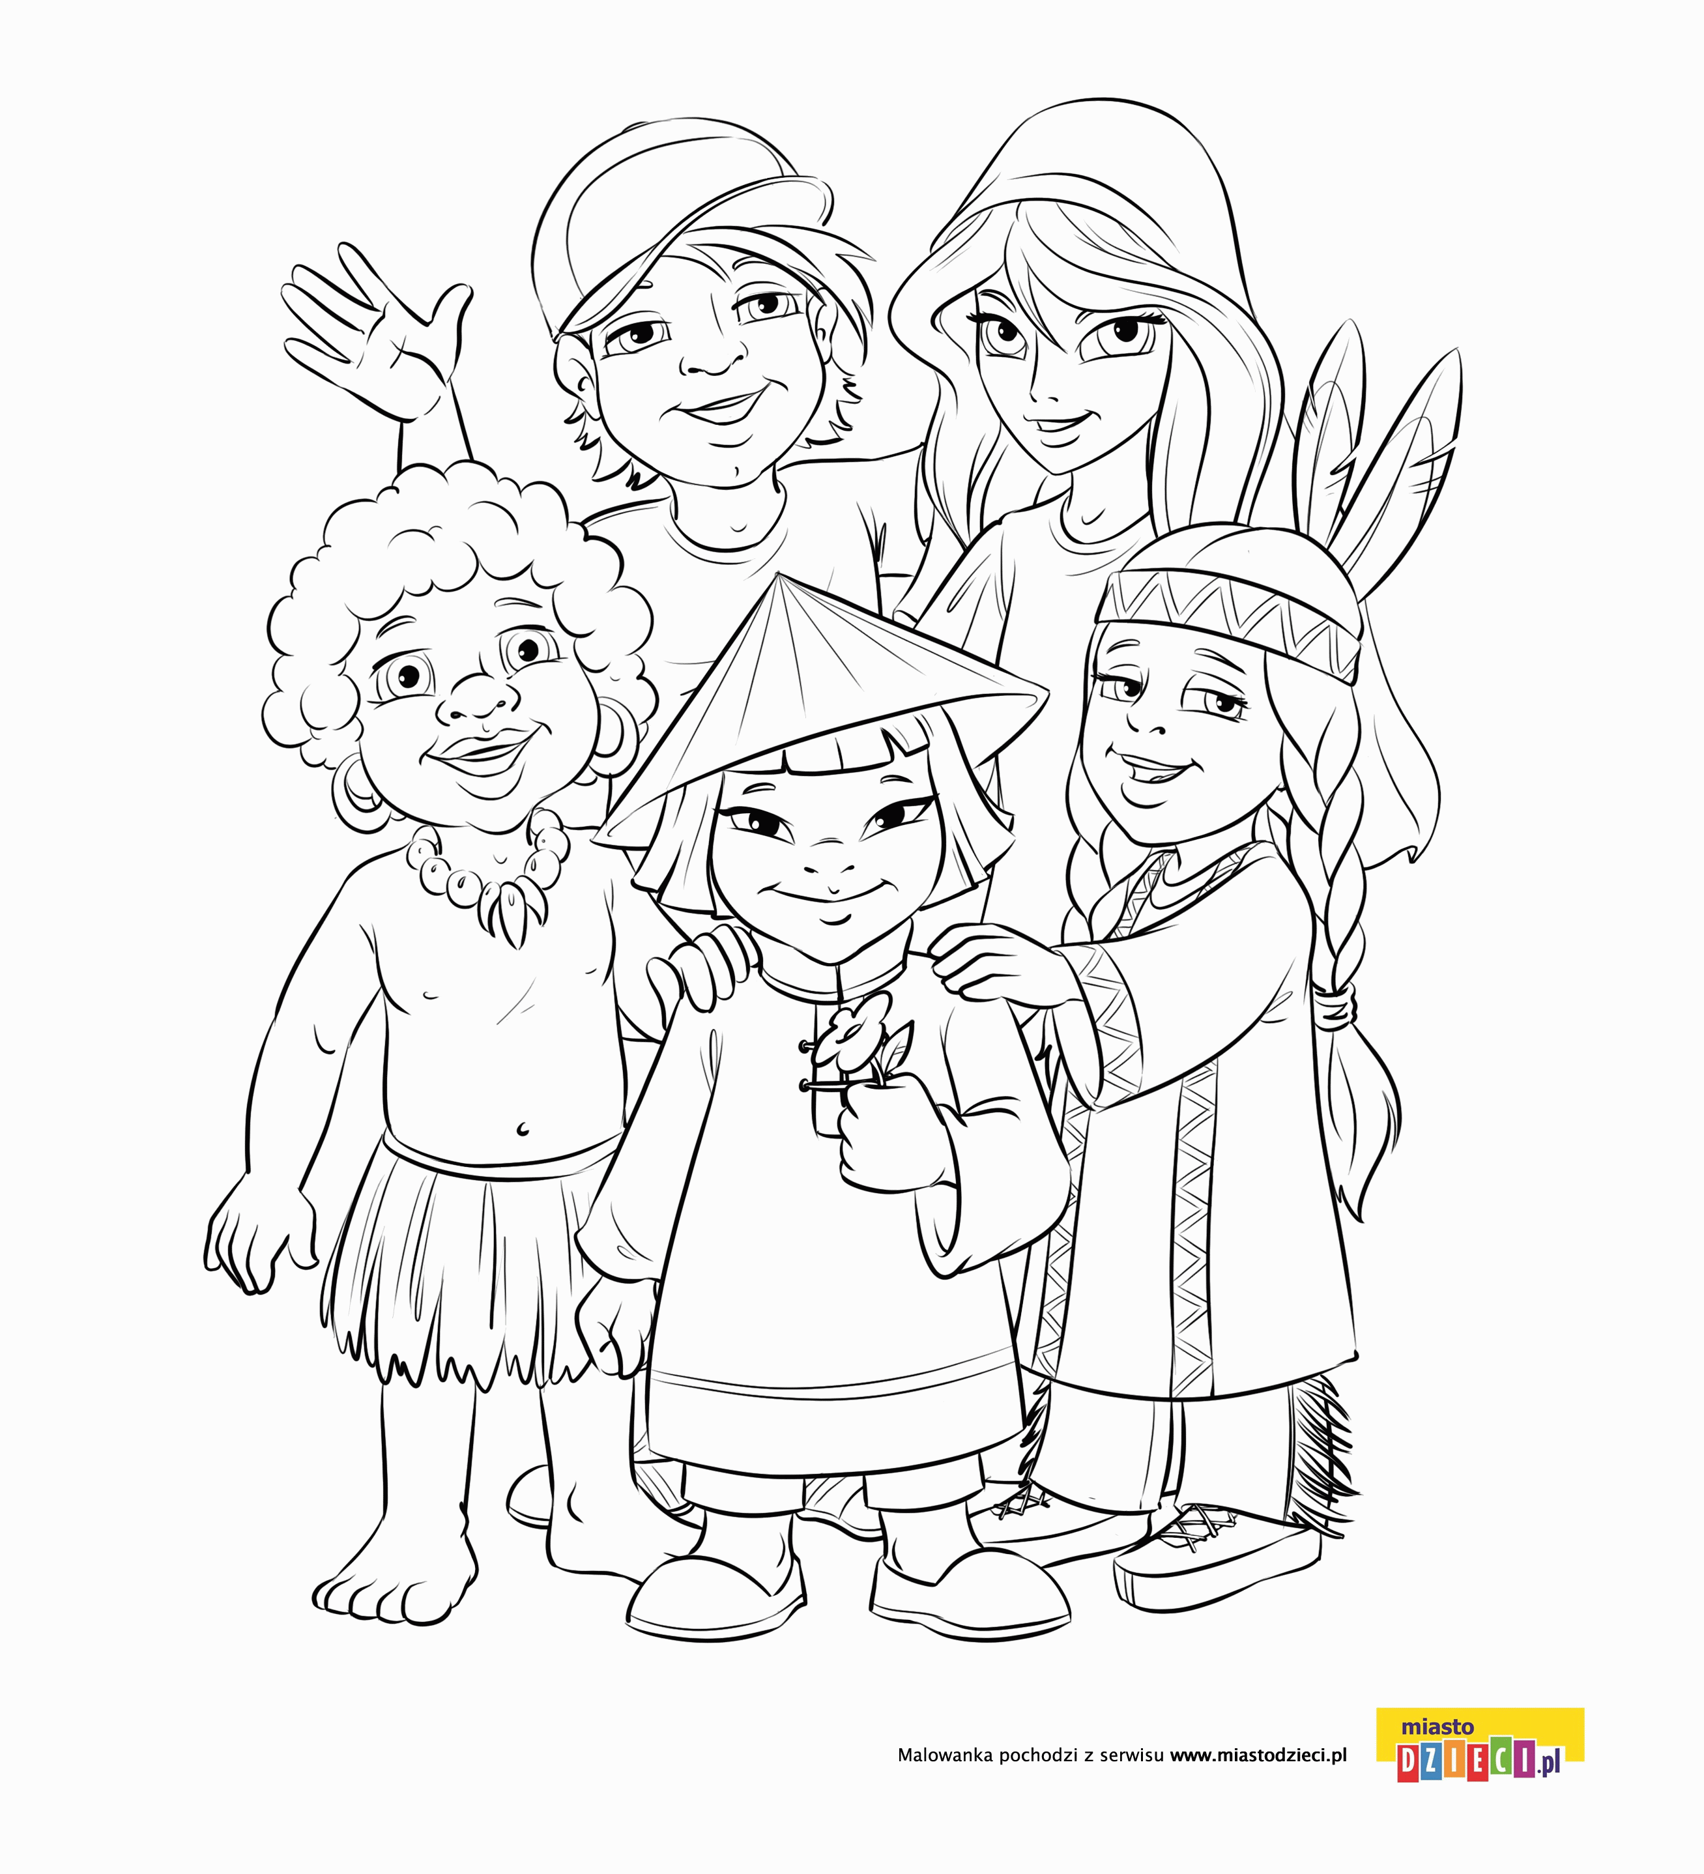

**Praca plastyczno – techniczna „Lody”. Wytnijcie dane figury, nazwijcie je, ułóżcie z rożek z lodami i przyklejcie na kartkę.**

Zajrzyjmy do książek.

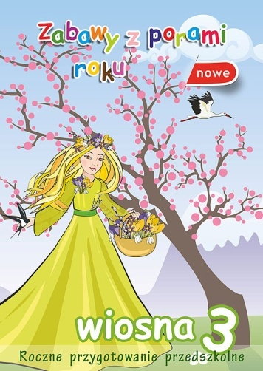 s. 50

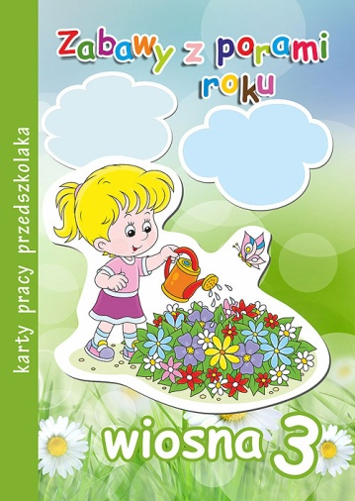 s. 23